

Gosposvetska cesta 10,
2000 Maribor
tel.: 2341550, fax.: 2341561
e-mail: info@o-pvoranca.mb.edus.si
http://www.o-pvoranca.mb.edus.si

Osnovna šola Prežihovega Voranca Maribor

REZULTATI ANKETE O ZADOVOLJSTVU S ŠOLSKO PREHRANO - STARŠI
ŠOLSKO LETO 2022/2023
IZVEDBA ANKETE MAJ 2023

Uvod

Starše smo povabili k izpolnjevanju ankete, s katero smo želeli ugotoviti stopnjo zadovoljstva s šolsko prehrano.
Anketo smo izvedli v mesecu maju 2023. Anonimna anketa je bila pripravljena preko panela
1KA/Spletne ankete. Izpolnjevanje je potekalo preko spleta.
Anketo je izpolnilo 136 staršev učencev od 1. do 9. razreda, vendar ne vsi v celoti.
Rezultati ankete nam bodo v pomoč pri organizaciji šolske prehrane v prihodnosti.

- Kateri razred obiskuje vaš otrok?

Na vprašanje je odgovorilo 131 staršev. Največ odgovorov smo dobili od staršev učencev 1. razreda in sicer 19 % staršev, najmanjše število odgovorov smo dobili od staršev učencev 9. razreda. Za boljšo povratno informacijo o šolski prehrani, bi bilo dobro, da bi na anketo odgovorilo čim več staršev.

- Kako pogosto vaš otrok zajtrkuje?
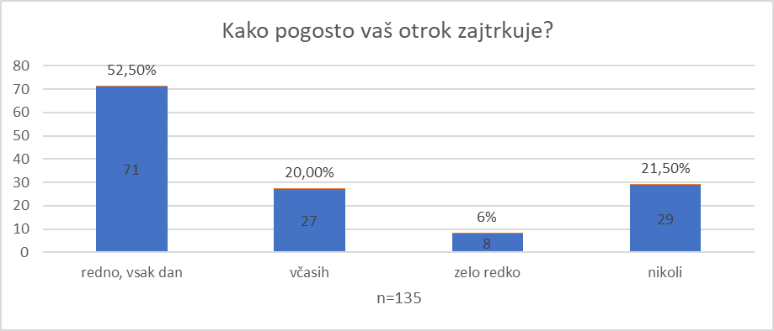
Na to vprašanje smo dobili 135 odgovorov. 52,5 % vseh staršev odgovarja, da njihov otrok zajtrkuje redno vsak dan, 20 % staršev odgovarja, da njihov otrok zajtrkuje včasih, 6 % odgovarja, da njihov otrok zajtrkuje zelo redko ter 21,5 %, da njihov otrok nikoli ne zajtrkuje.

Redno zajtrkovanje je del zdrave prehrane in pomemben dejavnik zdravega življenjskega sloga. Želimo si, da čim več učencev, ki niso naročeni na zajtrk, ta obrok zaužijejo doma, saj dopoldanska malica ni nadomestilo zajtrka.

- Ali spremljate šolski jedilnik?
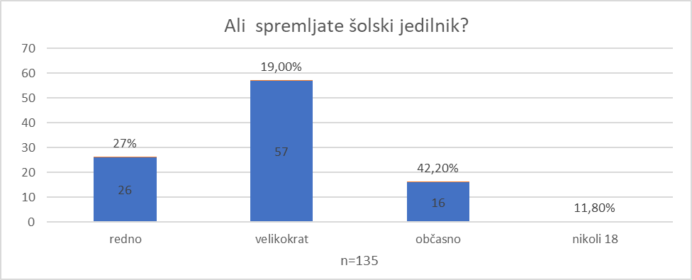
Na vprašanje smo dobili 135 odgovorov. 27 % staršev odgovarja, da spremljajo jedilnik redno, 19 %, da jedilnik spremljajo velikokrat, 42,2 %, da je jedilnik spremljajo občasno ter 11,8 %, da nikoli ne spremljajo jedilnika.

- Ocenite ali šolska prehrana vsebuje dovolj zelenjave, sadja, mleka in mlečnih izdelkov (1 pomeni premalo, 3 dovolj, 5 preveč).

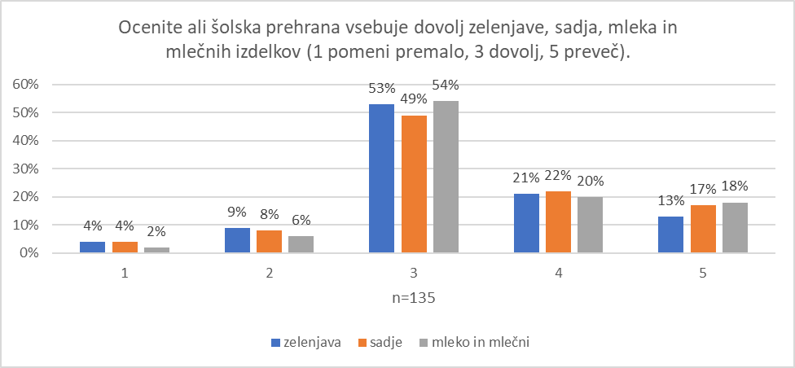
Na vprašanje smo dobili 135 odgovorov. Iz rezultatov je razvidno, da starši ocenijo, da šolska prehrana vsebuje zadostne količine zelenjave, sadja, mleka in mlečnih izdelkov.

- Ocenite ali je vašemu otroku ponujena zadostna količina hrane pri naštetih obrokih
( 1 pomeni premalo, 3 dovolj, 5 preveč)
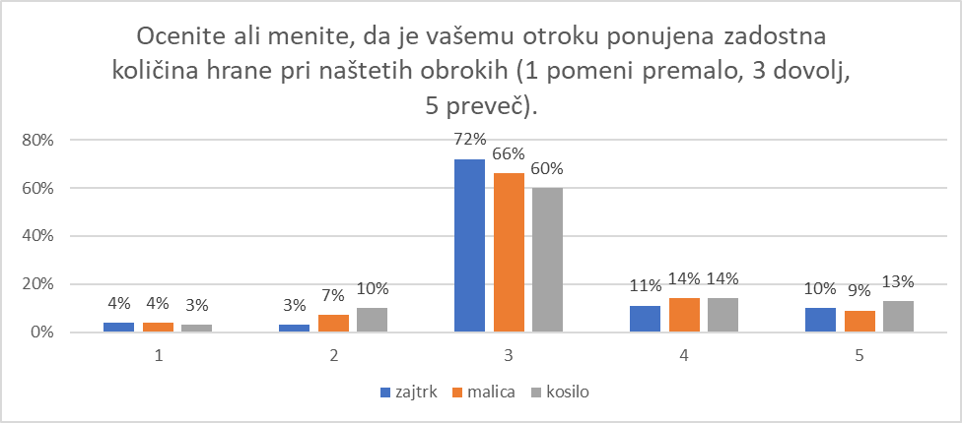
Na to vprašanje smo dobili naslednje število odgovorov za ocene od 1 do 5: za zajtrk 92 odgovorov, za malico 134 odgovorov ter za kosilo 136 odgovorov.
Iz rezultatov je razvidno, da starši ocenjujejo, da njihov otrok dobi zadostno količino hrane pri vseh naštetih obrokih.

- Ali menite, da je prehrana na šoli dovolj raznovrstna in uravnotežena?
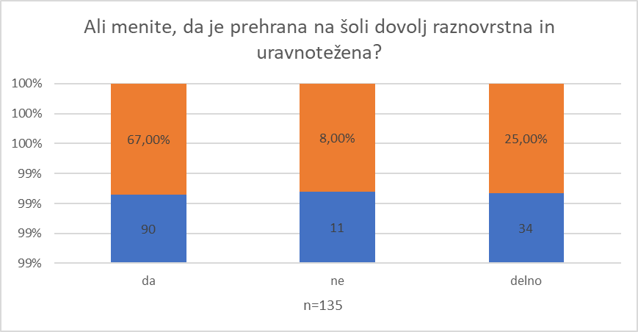

Na vprašanje je odgovorilo 135 staršev. 67 % staršev meni, da je prehrana na šoli dovolj raznovrstna in uravnotežena, le 8 % staršev meni nasprotno.

- Ali smatrate, da je vaš otrok na splošno zadovoljen s prehrano na šoli?

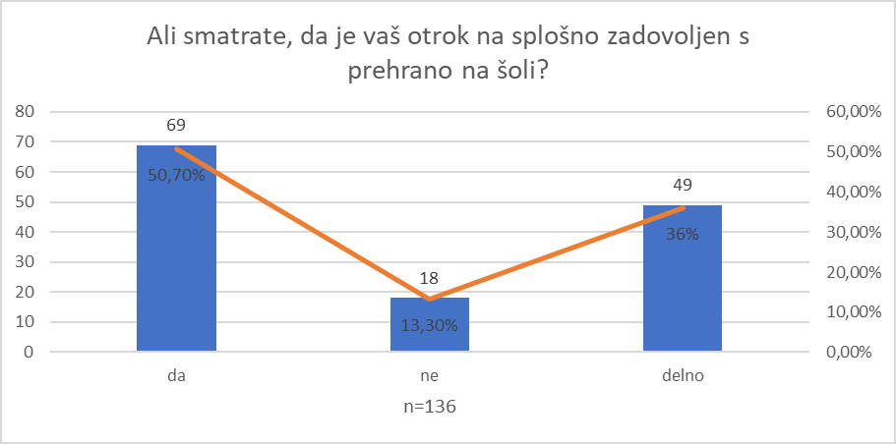

Na vprašanje je odgovorilo vseh 136 anketiranih staršev. Več kot polovica staršev (50,7 %) meni, da je njihov otrok na splošno zadovoljen s prehrano na šoli, 36 %, da je njihov otrok delno zadovoljen in 13,3 %, da njihov otrok ni zadovoljen s prehrano na šoli.

- Ali smatrate, da šola dovolj vzpodbuja zdravo prehranjevanje in kulturo prehranjevanja (npr. projekt šolska shema, tradicionalni slovenski zajtrk, vsebine pri posameznih predmetih ...)?

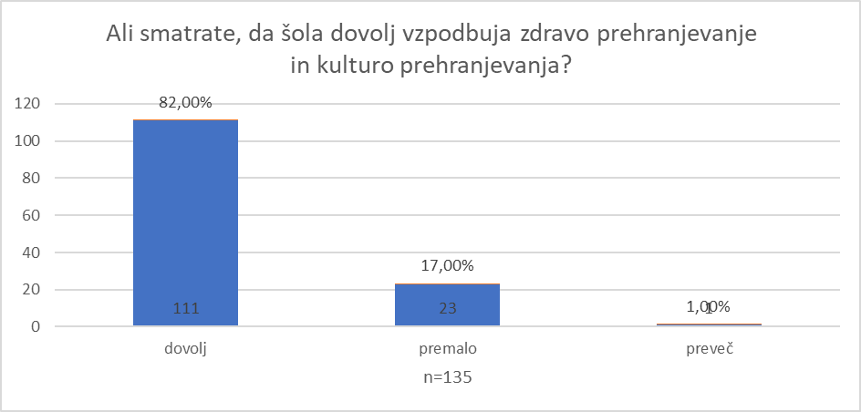

Na vprašanje smo dobili 135 odgovorov. Šola z različnimi dejavnostmi in projekti vzpodbuja zdravo prehranjevanje in kulturo prehranjevanja.
Kar 82 % staršev meni, da šola dovolj vzpodbuja zdravo prehranjevanje in kulturo prehranjevanja na šoli. 17 % staršev meni nasprotno in le 1 %, da šola preveč vzpodbuja zdravo prehranjevanje na šoli.

- Ocenite vaše splošno zadovoljstvo s šolsko prehrano pri naštetih obrokih ( 1 pomeni najslabšo oceno, 5 pa najboljšo).
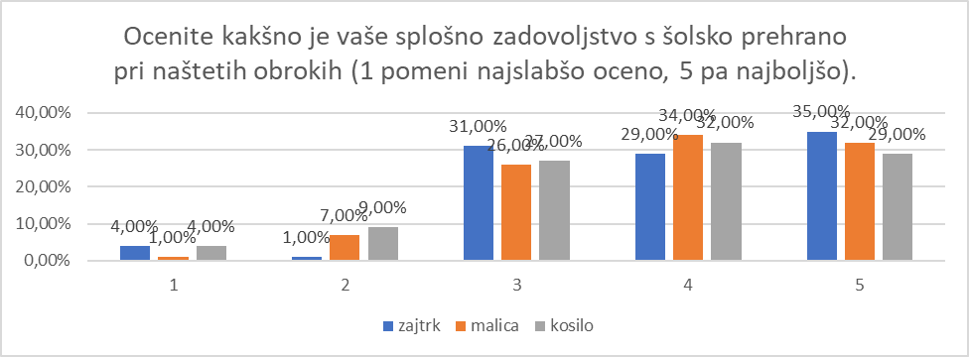
Na to vprašanje smo dobili naslednje število odgovorov: zajtrk 91, malica 136 in kosilo 136.
Od rezultatov je razvidno, da so starši v večji meri na splošno zadovoljni s prehrano pri vseh obrokih, saj je največji odstotek odgovorov pri ocenah 3, 4 in 5.

- Mnenja, predlogi in pohvale o šolski prehrani.

Na odprto vprašanje je odgovorilo 50 staršev.
Nekaj odgovorov na vprašanje:

- Hrana je dobra, otrok je občasno zadovoljen.
- Menim, da je preveč mesa, ki ni potrebe, da je vsak dan za kosilo. Riž je vedno zelo slan - otroka to govorita že celo leto. Predlagam tudi, da prevetrite jedilnik, da vključite otroke z željami.
- Pohvale vsem delavkam v kuhinji, ki so z besedami sina \"zelo prijazne\".
- Vse je vredu, naj tako ostane.
- Premalo raznoliki jedilniki, vedno se pojavljajo iste jedi. Premalo je v naprej pripravljenih jedi. Sem mnenja, da bi se lahko otrokom ponudilo pestrejše jedilnike.
- Lahko bi bilo manj mesa in več izdelkov iz kmetij.
- Otrok je zadovoljen in jaz s tem tudi.
- Več mesa, ribe so velikokrat presoljene,
- Nimam posebnih pripomb, otrok paštete pač ne je v šoli kot tudi doma, ker smo tako poučeni.
- Šolska prehrana je zdrava in dobra za naše otroke in se zahvaljujem za dobro prehrano otrok.
- Več paradižnikove solate in mesa, pravi moj otrok. In da kuhate dobre jedi.
- Moj otrok pogreša kompot. ostalo mu je vse zelo dobro in dovolj.
- Otrok zelo hvali šolsko prehrano.
- Lahko bi imeli ribe bolj pogosto. Pohvale za raznovrstne malice in da je za malico pogosto nekaj na žlico (npr. kosmiči z mlekom, gris itn.)
- Naš otrok je zelo izbirčen in imamo doma kar precej težav s prehrano. Po pripovedovanjih otroka in sošolcev pa v šoli uživa vso hrano. Tako da bi se zahvalili in pohvalili zaposlene v šolski kuhinji. Hvala!
- Pohvale za jedilnik in kvalitetne obroke.
- Hrana je neokusna in jedilnik je neprimeren. Nekoč je bila na vaši šoli boljša prehrana, torej se je kvaliteta prehrane bistveno poslabšala.
- Hrana je zelo slaba, moj otrok se vsak dan pritožuje.
- Smo zelo zadovoljni, tako otroci, kot tudi starši.
- Predlagam, da bi imeli na voljo tri menije, takšno prakso imajo nekatere šole in se je izkazalo, da je manj ostankov hrane. Starši in otroci bi skupaj izbrali in označili, kateri meni bi izbrali. Na ta način otroci ne bi bili večkrat lačni, saj bi zagotovo izbrano pojedli.
- Lahko bi upoštevali diete, ki jih predlagajo starši na podlagi priporočil bioresonance in na podlagi verskih ali drugih vzrokov (pri verskih je mišljeno za vse veroizpovedi, ne samo za nekatere, ki jih že upoštevate). Predlagam uvedbo dveh menijev, in sicer jedilnik z mešano prehrano, ki ga že imate, in jedilnik na osnovi rastlinskih živil - brez rib in morskih sadežev, kot imate sedaj pri brezmesnem kosilu.
- Več žitaric, meso je večinoma trdo.
- Bolj raznolika malica (prepogosto ponavljanje enakih jedi).
- Odlična in raznolika prehrana.

Zaključek:
Rezultati ankete kažejo, da so starši s prehrano na šoli večinoma zadovoljni ter smatrajo, da je šolska prehrana dovolj raznovrstna in uravnotežena kot tudi, da šolska prehrana vsebuje dovolj zelenjave, sadja, mleka in mlečnih izdelkov.
Pri načrtovanju prehrane in pri pripravi jedi se upoštevajo smernice zdravega prehranjevanja ter dobre higienske prakse. Pri organizaciji šolske prehrane se bomo še naprej trudili ponujati raznoliko in okusno hrano. Ker pa prehranske navade učencev niso vedno skladne s smernicami zdravega prehranjevanja, bomo občasno skušali upoštevati želje učencev.

Vsem staršem se lepo zahvaljujemo za sodelovanje pri anketiranju, za vse pohvale, pripombe, mnenja in predloge, ki jih bomo vključili v načrtovanje prehrane za naprej.

Pripravila: Petya Prodanova, organizatorka šolske prehrane

